Neues Kirchengebäude in Ober-Ramstadt geweiht
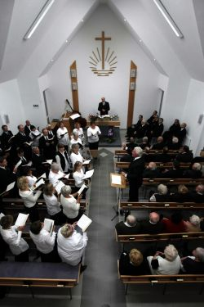
(14.11.2011) Frankfurt. Der 10. November 2011 war ein großer Tag für die Gemeinde Ober-Ramstadt. Bezirksapostel Bernd Koberstein hatte seinen Besuch angesagt, um das neue Kirchengebäude einzuweihen. In diesem Gottesdienst erfolgte auch der Zusammenschluss der Gemeinden Roßdorf und Ober-Ramstadt.
Zur Freude der Gemeindemitglieder waren auch Vertreter anderer Konfessionen, wie der katholische Pfarrer Hendrick Jolie, der Gemeindeälteste der evangelisch-freikirchlichen Gemeinde Ober-Ramstadt und der Bauleiter, Herr Erich Wolf, der Einladung zur Kirchenweihe gefolgt.
Dem Gottesdienst lag ein Wort aus Johannes 12, 3 zugrunde:
…das Haus aber wurde erfüllt von dem Duft des Öls.
Bezirksapostel Bernd Koberstein gab seiner Hoffnung Ausdruck, dass der Heilige Geist die Herzen der Gemeindemitglieder allezeit erfüllt und die neue Kirche ein Ort der Annahme für jeden Menschen sei.
Die Baukosten für das neue Gotteshaus beliefen sich auf ca. 560.000,- EURO. Es wurde durch die Firma Wolf-Baubetreuung, Niedernhausen, in einer Rekordzeit von nur acht Monaten schlüsselfertig erstellt. Die bisherige in Fertigbauweise errichtete Kirche stammte aus dem Jahr 1968 und entsprach nicht mehr den heutigen Anforderungen.

